Отчёт
МКОУ «СОШ х. Ново – Исправненского»
о проделанной работе по вопросам противодействия коррупции
за 2019 – 2020 учебный год.

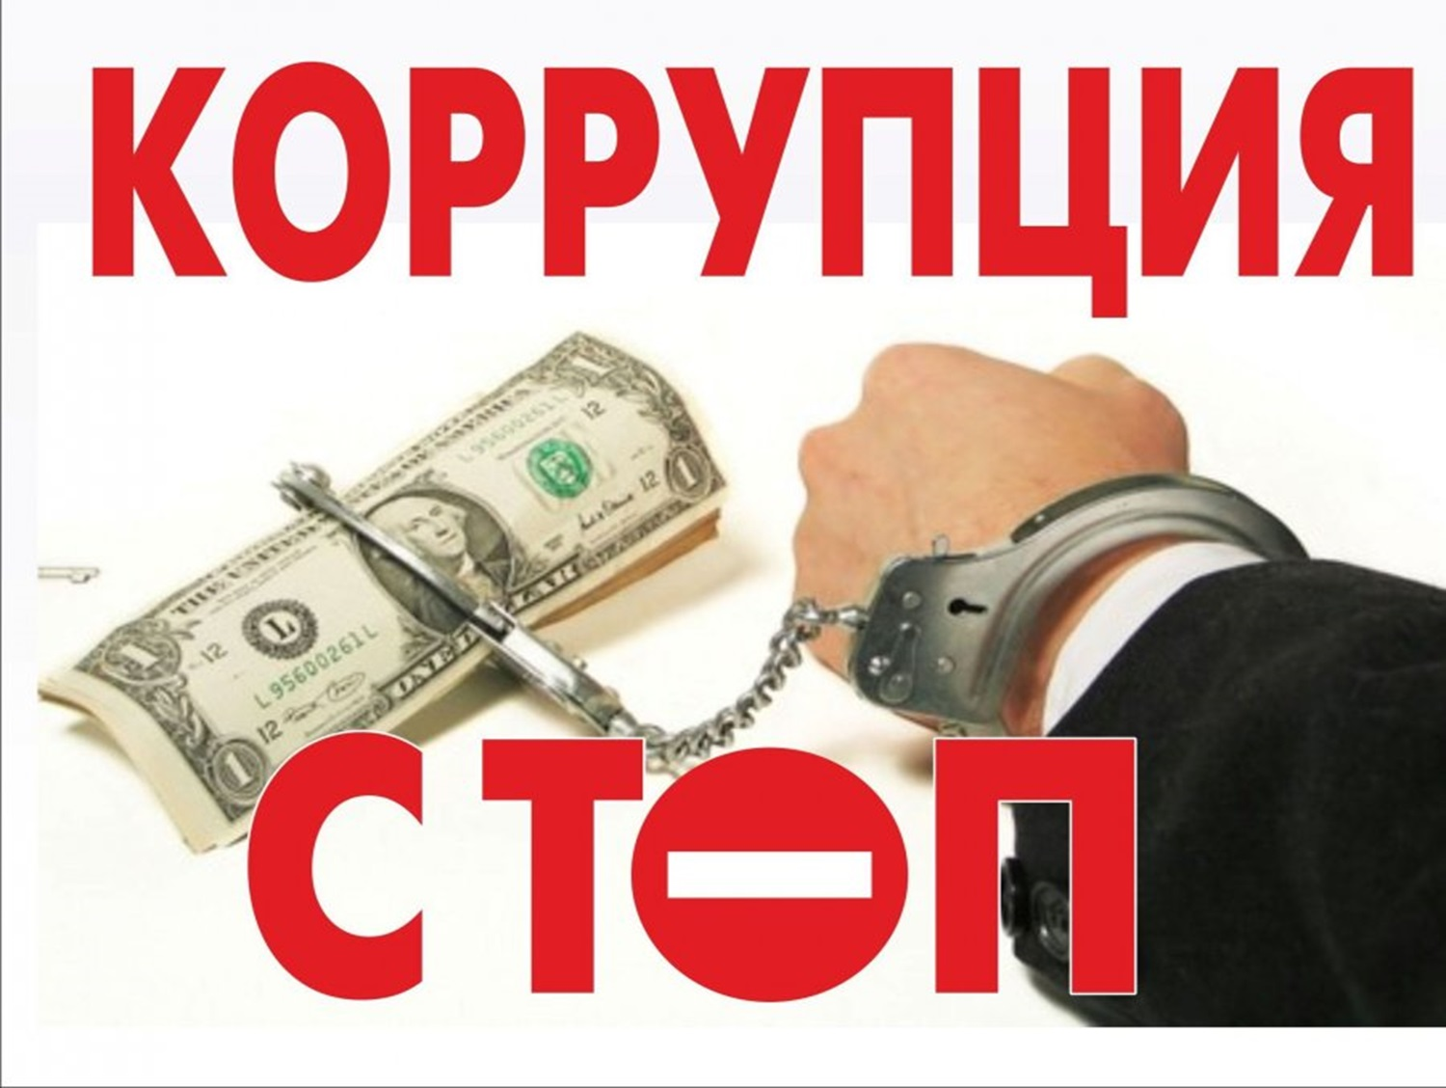

Коррупция превратилась в системную проблему.
И этой системной проблеме мы обязаны
противопоставить системный ответ...

Важной составляющей в формировании антикоррупционного мировоззрения является использование потенциала воспитательной работы в школе.
Антикоррупционное воспитание в школе осуществляется как с использованием традиционных форм обучения, т.е. включение элементов антикоррупционного образования в общеобразовательные программы, так и и нетрадиционных, таких как поощрение разного рода молодежных инициатив в дополнительном образовании: акции, ученические конференции, круглые столы, диспуты и другие мероприятия.
Учитывая, что основной целью антикоррупционного воспитания является формирование гражданского сознания, то наиболее благоприятное для его интеграции среда — социальные дисциплины: обществознание, история, этика и др.
Понимая, что на современном этапе антикоррупционное воспитание — это не только антикоррупционное образование, а и информирование семей обучающихся, антикоррупционное воспитание в школе требует от наших учителей методического мастерства для воспитания ценностных установок и развития способностей и навыков, необходимых для формирования у старшеклассников гражданской позиции относительно коррупции.
В школе имеется стенд «Антикоррупционная безопасность» из плакатов.
- Коррупция реальная угроза национальной безопасности.
- Коррупция виды коррупционных правонарушений.
- Наказание за подкуп или взятку.
- Что такое взятка.
- Коррупция предупреждение коррупционных действий в сфере образования.

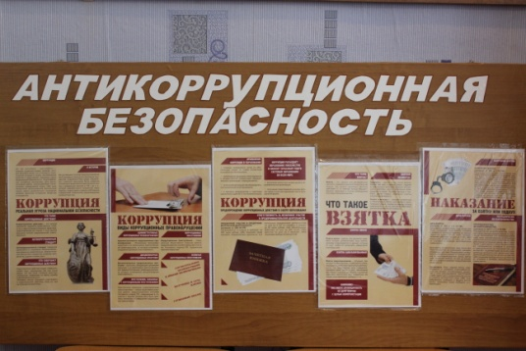

В начале учебного года в МКОУ «СОШ х. Ново – Исправненского»
был утверждён состав комиссии по противодействию коррупции. Назначены ответственные лица за осуществление мероприятий по профилактике коррупции в школе. Разработан и утвержден план работы по противодействию коррупции.
В августе был сформирован пакет документов по действующему законодательству, необходимого для организации работы по предупреждению коррупционных проявлений:
- Положение о комиссии по соблюдению требований к служебному поведению сотрудников и урегулированию конфликта интересов
МКОУ «СОШ х. Ново – Исправненского».
- Приказ об утверждении Положения о комиссии по соблюдению требований к служебному поведению сотрудников учреждения и урегулированию конфликта интересов.
- Приказ «О назначении лица, ответственного за профилактику
коррупционных и иных правонарушений
в МКОУ «СОШ х. Ново - Исправненского».
- Положение об антикоррупционной рабочей группе по противодействию коррупции при МКОУ «СОШ х. Ново – Исправненского».
- Кодекс педагогического работника по предотвращению конфликта интересов.
- Кодекс этики и служебного поведения работников МКОУ «СОШ х. Ново – Исправненского».
- Порядок сотрудничества МКОУ «СОШ х. Ново – Исправненского» с правоохранительными органами по вопросам предупреждения и противодействия коррупции.

Пакет документов размещён на сайте школы об антикоррупционных мероприятиях и нормативной базы в сфере противодействия коррупции.

В течение учебного года проведены следующие мероприятия:
1.Социально-психологической службой школы проведено социологическое исследование «Удовлетворенность качеством образования».

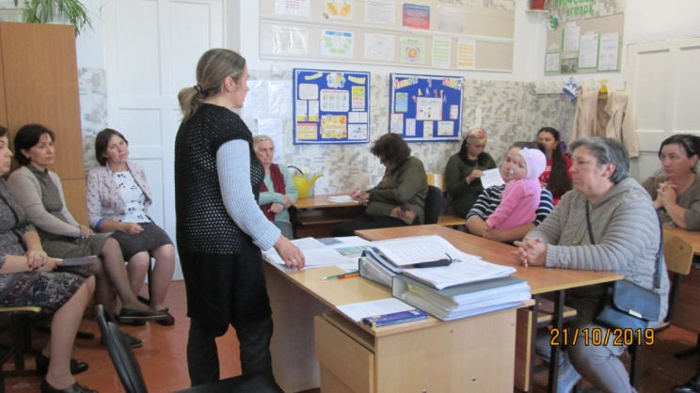

21 октября проведено общешкольное родительское собрание, на котором также были включены вопросы «Коррупция и антикоррупционная политика школы».
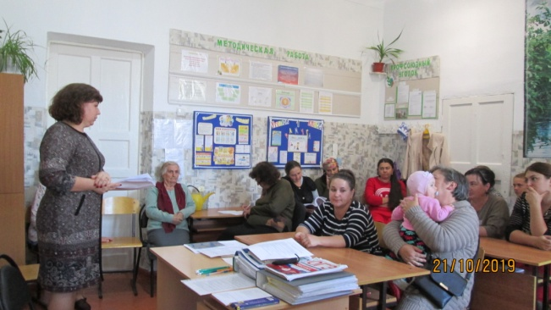

2.Заместителем директора по УВР Лариной А.С. ведётся работа с родителями и учащимися по организации и проведении (ОГЭ – 9):
- организация информирования участников (ОГЭ – 9) и их родителей (законных представителей);
- обеспечение ознакомления участников (ОГЭ – 9) с полученными ими результатами;
- участие работников ОУ в составе предметных комиссий,
- обеспечение присутствия наблюдателей во время проведения (ОГЭ – 9)

3. В ноябре проводился Месяц правовых знаний. Учителем обществознания Коджаковым А.-А.Б. организован урок:
-«Право на образование».

4. На протяжении ряда лет по предмету «Обществознание-9 класс» введены темы уроков:
-«Государство. Государство и человек: конфликт интересов».
-«Выборы. Требования к человеку, облеченному властью».
-«Закон и необходимость его соблюдения. Правовое государство».
-«Как решить проблему коррупции. Законодательная власть».
-«Судебная власть».
-«Права человека».
-«Права ребенка».
-«Защита прав человека».
Учитель истории и обществознания Коджаков А.-А.Б. проводит уроки в соответствии с тематическим планированием и рабочей программой.

5. В ноябре-декабре 2020 обучающиеся 9 класса нашей школы участвовали в муниципальном конкурсе на лучший социальный видеоролик антикоррупционной направленности «Скажи коррупции - нет!»
6. В настоящее время по плану классными руководителями проводятся беседы, дискуссии, классные часы антикоррупционного мировоззрения
на темы:
1 – 4 классы.
-«Подарки и другие способы благодарности».
-«Можно и нельзя».
-«Что такое хорошо, и что такое плохо?».
-«Как сказать спасибо?».
5 – 9 классы.
-«Преимущество соблюдения законов».
-«Коррупционное поведение: возможные последствия».
-«Государство и человек: конфликт интересов».
-«Что значит быть представителем власти?».

7. В школе сложилась определенная система и работы с родителями. Наряду с традиционными родительскими собраниями, заседаниями родительских комитетов организована работа с целью педагогического просвещения родителей, так как не все родители стремятся к педагогическому самообразованию, пытаются разобраться в сущности современных воспитательных процессов, в особенностях образовательных программ, по которым работают педагоги. Вовлечение родителей в жизнедеятельность школы происходит через познавательные, творческие, спортивные мероприятия. В течение отчётного периода родительская общественность привлекалась для участия в работе жюри школьных конкурсов, мероприятий.

8. Работа комиссии по соблюдению требований к служебному поведению
работников и урегулированию конфликта интересов за 2019-2020 год:
- в комиссию не поступало заявлений от родительской общественности, работников школы по фактам коррупционных проявлений и иных конфликтных ситуаций. Конфликта интересов не зафиксировано.
- за истекший период (с 01.09.19 по 31.08.20) в комиссию не поступало заявлений от родительской общественности, педагогических работников школы по фактам коррупционных проявлений и иных конфликтных ситуаций. Конфликта интересов не зафиксировано.
-размещено на сайте школы в разделе «противодействие коррупции»
информационно-разъяснительные материалы по вопросам противодействия
коррупции на основании методических рекомендаций Генпрокуратуры РФ;
- обновлены на сайте школы в разделе «противодействие коррупции»
информационно-разъяснительные материалы по вопросам противодействия
коррупции на основании методических рекомендаций;
- проведены мероприятия по формированию гражданской и правовой
сознательности с включением в целевую аудиторию учащихся и их родителей;
- на постоянной основе проводился внутренний мониторинг деятельности школы по вопросам: организация питания детей, контроль финансово-хозяйственной деятельности с целью рационального расходования бюджетных средств.

8.1. Членами комиссии соблюдается контроль за соответствием действующему законодательству локальных актов школы, устанавливающих системы доплат и надбавок стимулирующего характера и системы премирования.

9. Директором школы П.Ю.Котляровой регулярно соблюдается контроль за целевым использованием всех уровней бюджета и внебюджетных средств школы.

10. Фактов коррупции в сфере деятельности МКОУ «СОШ х. Ново – Исправненского» за отчётный период – не выявлено.
Коррупционные правонарушения в МКОУ «СОШ х. Ново – Исправненского» - не зафиксированы.

Педагог-организатор: ___________ /А.Д.Ганюта/

Директор школы: __________ /П.Ю.Котлярова/

